第一讲 公务员统计系统安装、迁库和升级
- 《公务员统计系统》软件安装、迁库操作流程及注意事项
对于未曾使用《公务员统计系统》以及《全国公务员管理信息系统（标准版）统计系统》的用户，可以直接安装《公务员统计系统》软件，完成2013年度公务员统计报表的填报工作；
对于正在使用《公务员统计系统》的用户，可以利用迁移工具，将旧版本的数据迁移至新版本，进行统计报表的填报工作；
《公务员统计系统》安装操作方法:
双击 公务员统计系统文件夹下的“setup.exe”执行安装程序，弹出如下窗口。
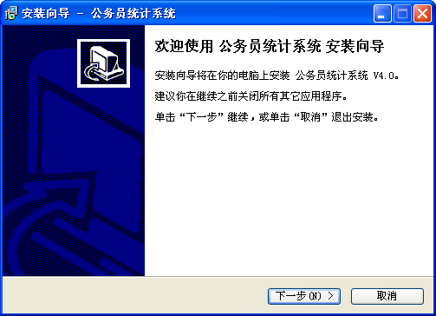
系统安装
点击“下一步”按钮，出现路径选择窗口。按照安装提示操作点击，弹出显示系统安装进度。安装进度完成后弹出如下窗口，点击“完成”按钮，系统安装全部完成。
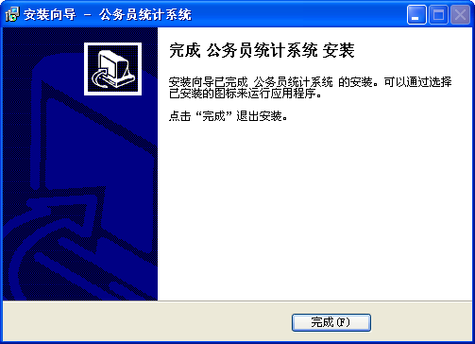
安装完成
软件安装注意事项：
- 组织、人事系统均使用同一软件系统。
公务员统计系统迁库：
若用户只有旧版本软件的备份，则需要先安装旧版本软件，然后恢复备份，再安装新版本软件，进行迁移工作；若用户有旧版本软件，且数据保存在旧版本软件中，则直接安装新版本软件，再进行迁移工作。
- 双击迁移工具的执行文件“DataMigration.exe”，弹出如下图所示的界面
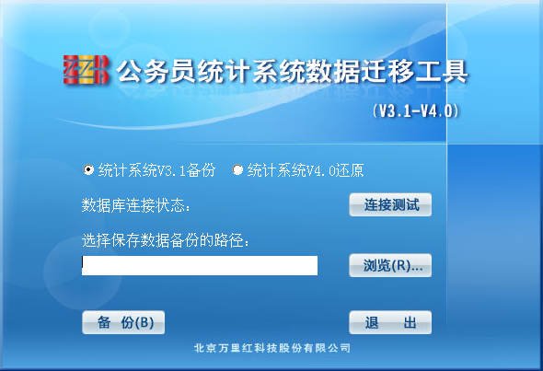
迁移界面
旧版本数据备份：
- 选择“统计系统V3.1备份”
- 点击“连接测试”按钮
- 连接测试成功后，在数据库连接状态，显示“连接成功”后，点击“浏览”按钮，选择保存的路径，然后点击“备份”按钮
- 备份完成后，弹出备份完成的提示对话框，点击确定后回到迁移界面
旧版本数据还原至新版本：
- 在迁移界面中选择“统计系统V4.0还原”，此时原“备份”按钮，变为“还原”按钮
- 然后再点击“连接测试”
- 连接测试成功后，在数据库连接状态，显示“连接成功”后，点击“浏览”按钮，选择第4步备份保存的文件，然后点击“还原”按钮
- 系统进行还原前，弹出如下提示对话框，如果确定要还原，则点击“是”，系统进行还原数据，否则点击“否”，系统退出还原进程。
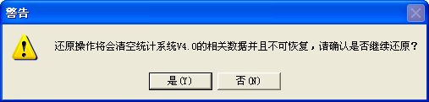
警告提示
- 点击迁移界面的“退出”按钮，则退出迁移工具
- 《全国公务员管理信息系统（标准版）统计系统》软件安装、升级操作流程及注意事项
为了圆满完成2013年度公务员统计工作，对于使用标准版软件进行统计工作，且正在使用标准版软件进行人员信息维护的用户，需要对已经安装使用的标准版软件进行软件升级。对于版本号为2.0.1的用户直接对软件进行升级；对于版本号不是2.0.1的用户，需要首先升级至该版本后，再进行本次升级。
注：若2012年在《全国公务员管理信息系统（标准版）统计系统》软件做表，可以直接升级；若2012年没有在此软件做表，也可以直接安装新软件进行做表，直接安装比较简单此处不做介绍。
操作方法：双击“公务员标准版升级系统.exe”，弹出如下图所示窗口：
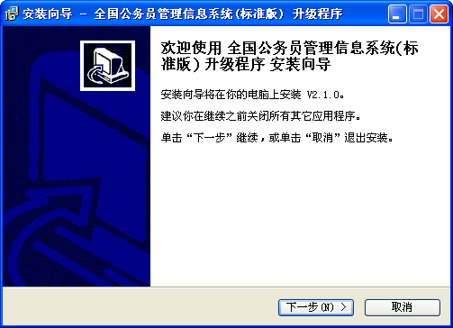
软件升级
点击“下一步”按钮，选择相应的软件版本，软件进行升级，一段进度条后，软件升级完成，如下图所示。
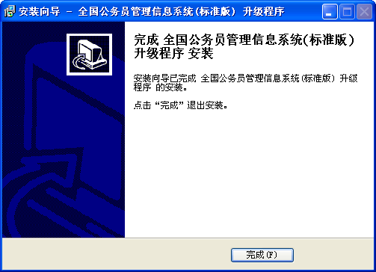
升级完成
软件升级注意事项
- 安装补丁程序前，先做好数据库备份。
- 安装补丁程序时，请先关闭标准版软件的所有子系统。
- 安装补丁程序成功后，由于备份的文件格式发生变化，所以无法恢复之前的数据库备份。若需恢复之前的备份，则需要重新安装标准版，并升级到相应版本进行恢复备份
- 组织、人事系统使用同一软件。

第二讲 《公务员统计系统》软件介绍
- 软件简介
《公务员统计系统》以报表管理为基础，对报表数据进行校核、汇总、查询、打印和交换等操作。包含“填报准备”、“校核汇总”、“打印输出”、“查询对照”、“上报接收”和“系统管理”六个功能模块。主要有以下特点：
一、实用性。提供了一个标准的用户平台，将公务员统计表、参照公务员法管理单位工作人员统计表、领导班子统计表和后备干部统计表等联系起来，可供各级机构、不同层次的机构完成统计任务。
二、简便性。充分考虑到用户群的差异性，按照实用、便捷、高效、准确的原则设置功能按钮。实现了人机界面友好，功能清晰，操作方便快捷。
三、安全性。从确保核心支撑平台安全出发，采用了国家“863计划”的国产数据库等科技成果，为系统提供了安全可靠的数据存储、传输和交换平台。此外，在系统管理和维护使用过程中，用户可自行设定系统登录密码，保证系统操作的合法性和数据的安全。
- 汇总单位年报统计流程
1.汇总单位年报统计流程图
套表校核
接收上报报表
报 表 上 报
全部单位汇总
信 息 备 份
报 表 打 印

2.接收上报报表
用于接收下级单位报送的报表上报文件。有两种方法，一种是单个上报文件的接收；一种是多个上报文件的接收。
第一种：接收单个上报文件
操作方法：点击“报表接收”菜单项，弹出如图所示窗口。点击“浏览”按钮，弹出打开文件窗口，可选择下级单位报送的或返还给本单位的报表文件。
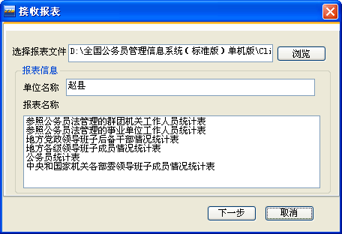
报表接收
当选定报送文件后，下方就会显示报送文件的有关信息，点击“下一步”显示报表接收窗口，如图所示。
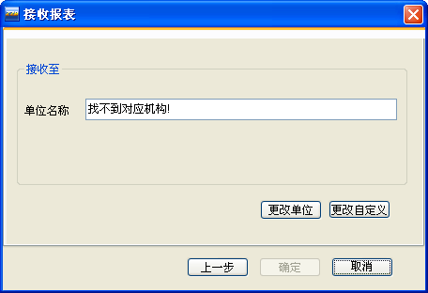
单位对照
若 “报表信息”中的单位名称是需要接收的单位名称，则点击“确定”按钮进行报表接收；若“报表信息”中的单位名称不是需要接收的单位名称，这时可以点击“更改单位”按钮，从弹出的单位列表窗口中，手工选择接收报表的单位，再点击“确定”按钮进行报表接收；若接收的报表数据是自定义的单位，其数据需要接收到自定义的单位类别中，则点击“更改自定义汇总”按钮，从弹出的单位列表窗口中选择自定义汇总的单位。
用户在接收完下级报送的报表文件后，系统会弹出如下图所示窗口，提示用户接收完成。点击“确定”按钮，返回主界面。
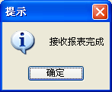
接收完成提示
重要提示：
- 每次接收一个单位一套报表或者全部套表，并自动覆盖代码相同的单位报表数据。
- 当下级单位进行上报时，但是在上级单位处，在设置套表单位名录处设置该单位的某个套表没有数据时，在接收报表时，不接收该套表的数据。
第二种：接收多个上报文件
操作方法：点击“批量报表接收”菜单项，弹出如图所示窗口。点击“浏览”按钮，弹出打开文件窗口，可选择下级单位报送的或返还给本单位的报表文件（可以选择多个单位的多个上报文件）。
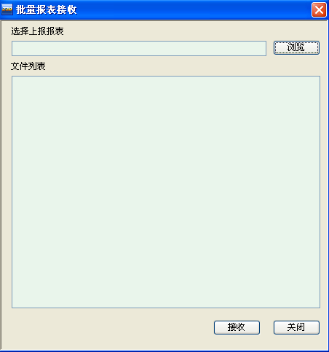
批量报表接收
当选定报送文件后，下方就会显示报送文件的有关信息，点击“下一步”显示报表接收窗口，如图所示。
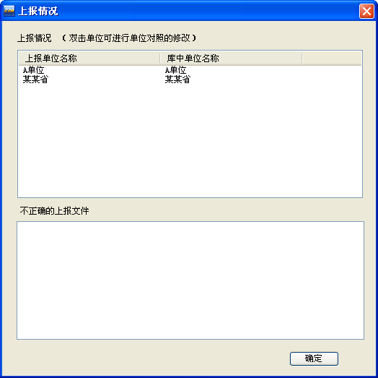
上报情况
若上报单位名称与库中单位名称一致，则点击“确定”按钮进行报表接收；若上报单位名称与库中单位名称不一致，这时可以双击上报单位名称，在弹出的对话框窗体中点击“选择单位”按钮，手工选择接收报表的单位，再点击“确定”按钮进行报表接收；若接收的报表数据是自定义的单位，其数据需要接收到自定义的单位类别中，则点击“更改自定义汇总”按钮，从弹出的单位列表窗口中选择自定义汇总的单位。
用户在接收完下级报送的报表文件后，系统会弹出如下图所示窗口，提示用户接收完成。点击“确定”按钮，返回主界面。
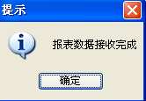
完成提示
重要提示：当下级单位进行上报时，但是在上级单位处，在设置套表单位名录处设置该单位的某个套表没有数据时，在批量接收报表时，不接收该套表的数据。
3.套表校核
报表接收完成后或者报表填写完成后，需对报表进行校核，报表校核功能是对报表数据的表内、表间关系进行逻辑平衡性校核。
操作方法：打开待校核的套表，然后在“校核汇总”模块下，点击“套表校核”按钮弹出如下图所示窗口：
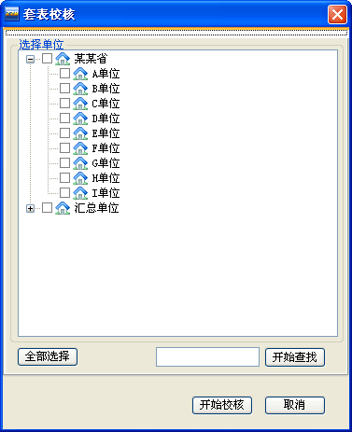
套表校核单位选择
选择单位时可以选择一个，也可以选择多个，选择完成后点击“开始校核”按钮进行校核，一段进度条后校核结束，弹出提示窗口，点击“确定”弹出校核结果，如下图所示。
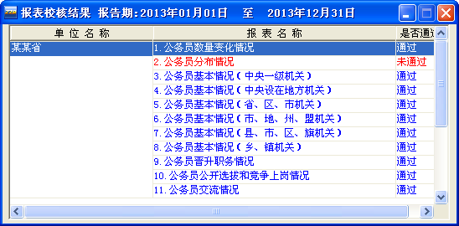
报表校核结果
在图中双击报表的名称，则变为更为详细的校核结果， 点击“关闭”按钮，系统会提示“您是否保存本次校核结果？”如果需要保存，点击“是”按钮；否则，点击“否”按钮。
重要提示：选择的单位较多时，校核速度比较慢，请耐心等待。
4.全部单位汇总
在所有下级单位的报表数据都上报完成并校核都正确后，对所有下级单位的年报表数据进行汇总并将汇总的结果自动保存到汇总单位。
操作方法：在“校核汇总”模块下，点击“全部单位汇总”按钮，弹出如下图所示窗口。
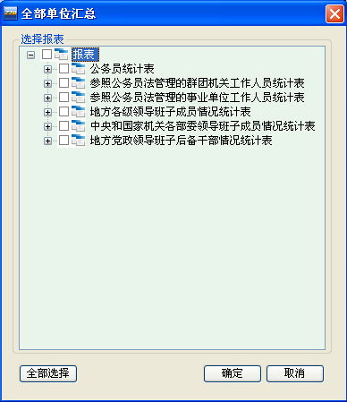
全部单位汇总报表选择
选择要进行汇总的套表后，点击“确定”按钮，显示系统正在进行报表汇总的进度。
当报表汇总完成后，系统会弹出一个提示对话框，点击“确定”按钮，提示根单位报表汇总已完成，返回主界面。如下图所示。
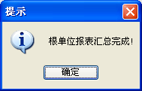
全部单位汇总完成提示
重要提示：如果下级单位较多时，报表汇总速度比较慢，请耐心等待。
5.报表上报
汇总表校核无误后，需要将本单位的报表形成报送上级单位的上报文件（一套报表形成一个上报文件，或者全部套表形成一个上报文件）。
操作方法：在“上报接收”模块下，点击“报表上报”按钮，弹出如下图所示窗口。点击“浏览”按钮，可选择上报文件存放的目录。
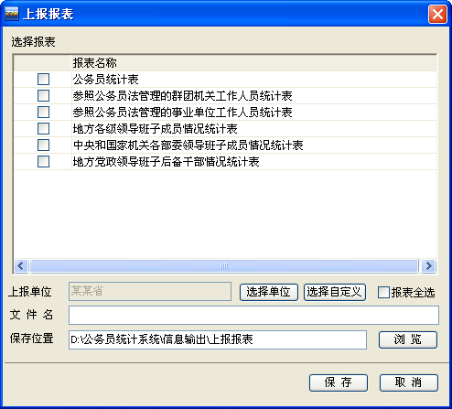
报表上报选择
点击选择要上报的某个套表或者选择“报表全选”按钮，“上报单位”右边的框体显示上报单位名称，“文件名”右边的空白输入框会根据选择自动形成一个文件名，保存位置默认在安装路径位置，若需要更改点击“浏览”按钮更改保存路径，最后点击“保存”按钮，这时系统开始形成上报文件。
上报文件生成后，系统弹出如下图所示窗口，用户可以在提示的目录下拷贝上报文件。
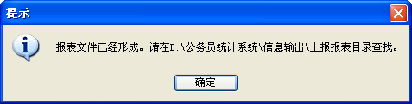
上报文件生成提示
重要提示：
１.每次只能上报一套报表或者全部套表。
２.上报自定义单位汇总的报表，可以点击报表上报选择对话框的“选择自定义”按钮进行选择。
３.上报自定义单位汇总的报表时，只可以选择一套表。
4. “自定义套表汇总”的报表，不参与报表上报。
6.报表打印
操作方法：选择待打印的套表，然后在“打印输出”模块下，点击 “打印报表”菜单项，弹出如下图所示窗口:
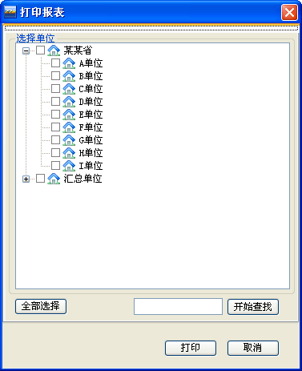
报表打印单位选择
选择要打印的单位，点击“打印”按钮，弹出如下图所示窗口：
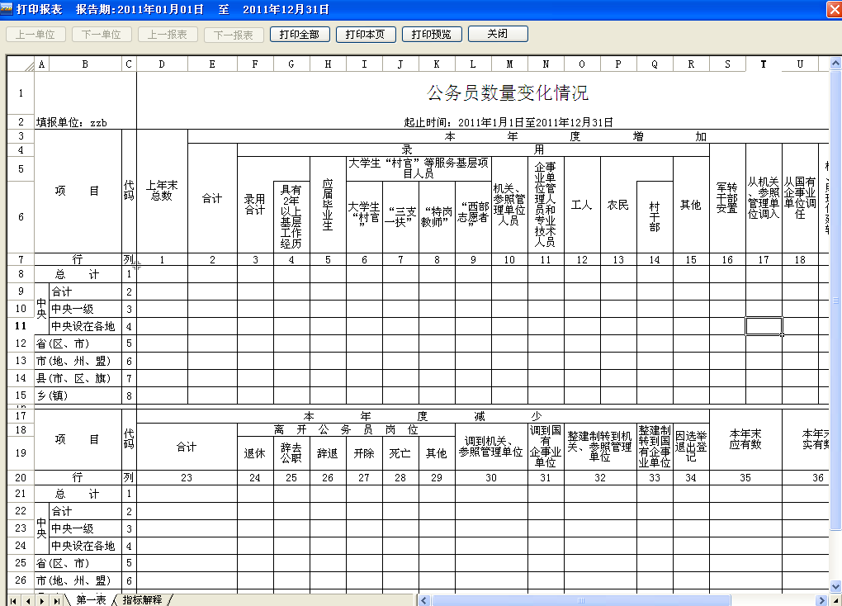
打印报表
点击“打印全部”按钮，将所有选择的单位和报表全部输出到打印机，或者点击“打印本页”按钮，则将当前单位的当前报表输出到打印机。
7.信息备份
为确保数据库信息安全，在软件升级或是报表填报工作前和每年年报表统计工作完成后，建议进行信息备份。信息备份的功能用于对数据库中的全部内容进行备份。
操作方法：点击“系统管理”模块，在该模块中点击“信息备份”功能，弹出如下图所示窗口：
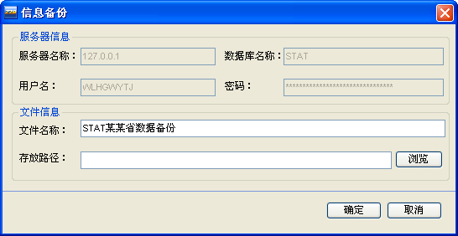
信息备份
在图中，文件名称有默认值，也可根据需要进行修改，点击“浏览”可选择备份文件的存放路径。点击“确定”按钮，弹出黑色的窗体，备份完成后，黑色窗体消失。
- 基层单位填报流程图
对于基层单位，首先在单位维护中增加单位名称，然后采用编辑录入的方式，填写报表数据完成上报。
编 辑 录 改
套 表 校 核
信 息 备 份
报 表 打 印
报 表 上 报
校核不通过，
修改报表数据
校核通过
- 软件使用注意事项
1.设置需要填报该套表的单位名称
在单位维护窗口中增加单位名称后，不会立刻更新到主界面的查询导航区域，需要设置套表填报单位名录。
套表填报单位名录设置完成，设置完成后单位名称及所要填报的报表列表显示在查询导航区域；若取消某单位的某套表设置，该单位不显示在相应套表的查询导航区域且该单位相应的套表数据被清空。
2.报告期的选择
系统中有多个报告期，选择哪一年报告期，则显示哪一年的表，例如选择“2013年公务员统计”，则展示2013年公务员统计报表。
因此在填报和查询报表前，在主界面的显示栏和任务栏上确认报告期是否准确。
3.维护本年填报报表的单位名称
若有新增的机构，则在 “单位维护”中进行增加，切换报告期后不会显示；
若有减少的机构，则在 “单位维护”中进行减少，切换报告期后不会显示，同时该单位上一年度的报表数据不会被删除。
4.报表编辑时从Excel中粘贴数据。
若在Excel中选择的数据区域在报表编辑状态时报表录入区域范围内，报表数据可以完全粘贴到报表区域；
若超出报表区域范围，保存时超出报表范围的部分不会被保存。

第三讲 《全国公务员管理信息系统（标准版）统计系统》软件介绍
    - 软件介绍
《全国公务员管理信息系统（标准版）》软件由中央组织部、人力资源和社会保障部、国家公务员局联合研制,它遵循全国组织人事信息结构体系标准，按统一标准满足建设和完善人员信息库的要求。利用该软件可以建立统一标准的公务员信息库、领导干部信息库、离休干部信息库、退休干部信息库、参公人员信息库等，全面管理公务员“进、管、出”各环节的信息，实现公务员信息资源的有序流动和广泛共享，为公务员管理和公务员队伍建设工作提供信息服务和辅助决策支持。
《全国公务员管理信息系统（标准版）统计系统》为《标准版》中的一个子系统，该子系统与前一讲中的《公务员统计系统》的主要区别在于，其可以利用已经建设并完善的机构人员信息库，在报表中直接统计出数，然后根据需要将手动填报的部分填写完整既可。
    - 汇总单位年报统计流程
1.汇总单位年报统计流程图
套表校核
接收上报报表
报 表 上 报
全部单位汇总
数据库备份
报 表 打 印

2.接收上报报表
用于接收下级单位报送的报表上报文件。有两种方法，一种是单个上报文件的接收；一种是多个上报文件的接收。
第一种：接收单个上报文件
操作方法：点击“报表接收”菜单项，弹出如图所示窗口。点击“浏览”按钮，弹出打开文件窗口，可选择下级单位报送的或返还给本单位的报表文件。
报表接收
当选定报送文件后，下方就会显示报送文件的有关信息，点击“下一步”显示报表接收窗口，如图所示。
单位对照
若 “报表信息”中的单位名称是需要接收的单位名称，则点击“确定”按钮进行报表接收；若“报表信息”中的单位名称不是需要接收的单位名称，这时可以点击“更改单位”按钮，从弹出的单位列表窗口中，手工选择接收报表的单位，再点击“确定”按钮进行报表接收；若接收的报表数据是自定义的单位，其数据需要接收到自定义的单位类别中，则点击“更改自定义汇总”按钮，从弹出的单位列表窗口中选择自定义汇总的单位。
用户在接收完下级报送的报表文件后，系统会弹出如下图所示窗口，提示用户接收完成。点击“确定”按钮，返回主界面。
接收完成提示
重要提示：
  - 每次接收一个单位一套报表或者全部套表，并自动覆盖代码相同的单位报表数据。
  - 当下级单位进行上报时，但是在上级单位处，在设置套表单位名录处设置该单位的某个套表没有数据时，在接收报表时，不接收该套表的数据。
第二种：接收多个上报文件
操作方法：点击“批量报表接收”菜单项，弹出如图所示窗口。点击“浏览”按钮，弹出打开文件窗口，可选择下级单位报送的或返还给本单位的报表文件（可以选择多个单位的多个上报文件）。
批量报表接收
当选定报送文件后，下方就会显示报送文件的有关信息，点击“下一步”显示报表接收窗口，如图所示。
上报情况
若上报单位名称与库中单位名称一致，则点击“确定”按钮进行报表接收；若上报单位名称与库中单位名称不一致，这时可以双击上报单位名称，在弹出的对话框窗体中点击“选择单位”按钮，手工选择接收报表的单位，再点击“确定”按钮进行报表接收；若接收的报表数据是自定义的单位，其数据需要接收到自定义的单位类别中，则点击“更改自定义汇总”按钮，从弹出的单位列表窗口中选择自定义汇总的单位。
用户在接收完下级报送的报表文件后，系统会弹出如下图所示窗口，提示用户接收完成。点击“确定”按钮，返回主界面。
完成提示
重要提示：当下级单位进行上报时，但是在上级单位处，在设置套表单位名录处设置该单位的某个套表没有数据时，在批量接收报表时，不接收该套表的数据。
3.套表校核
报表接收完成后或者报表填写完成后，需对报表进行校核，报表校核功能是对报表数据的表内、表间关系进行逻辑平衡性校核。
操作方法：打开待校核的套表，然后在“校核汇总”模块下，点击“套表校核”按钮弹出如下图所示窗口：
套表校核单位选择
选择单位时可以选择一个，也可以选择多个，选择完成后点击“开始校核”按钮进行校核，一段进度条后校核结束，弹出提示窗口，点击“确定”弹出校核结果，如下图所示。
报表校核结果
在图中双击报表的名称，则变为更为详细的校核结果， 点击“关闭”按钮，系统会提示“您是否保存本次校核结果？”如果需要保存，点击“是”按钮；否则，点击“否”按钮。
重要提示：选择的单位较多时，校核速度比较慢，请耐心等待。
4.全部单位汇总
在所有下级单位的报表数据都上报完成并校核都正确后，对所有下级单位的年报表数据进行汇总并将汇总的结果自动保存到汇总单位。
操作方法：在“校核汇总”模块下，点击“全部单位汇总”按钮，弹出如下图所示窗口。
全部单位汇总报表选择
选择要进行汇总的套表后，点击“确定”按钮，显示系统正在进行报表汇总的进度。
当报表汇总完成后，系统会弹出一个提示对话框，点击“确定”按钮，提示根单位报表汇总已完成，返回主界面。如下图所示。
全部单位汇总完成提示
重要提示：如果下级单位较多时，报表汇总速度比较慢，请耐心等待。
5.报表上报
汇总表校核无误后，需要将本单位的报表形成报送上级单位的上报文件（一套报表形成一个上报文件，或者全部套表形成一个上报文件）。
操作方法：在“上报接收”模块下，点击“报表上报”按钮，弹出如下图所示窗口。点击“浏览”按钮，可选择上报文件存放的目录。
报表上报选择
点击选择要上报的某个套表或者选择“报表全选”按钮，“上报单位”右边的框体显示上报单位名称，“文件名”右边的空白输入框会根据选择自动形成一个文件名，保存位置默认在安装路径位置，若需要更改点击“浏览”按钮更改保存路径，最后点击“保存”按钮，这时系统开始形成上报文件。
上报文件生成后，系统弹出如下图所示窗口，用户可以在提示的目录下拷贝上报文件。
上报文件生成提示
重要提示：
１.每次只能上报一套报表或者全部套表。
２.上报自定义单位汇总的报表，可以点击报表上报选择对话框的“选择自定义”按钮进行选择。
３.上报自定义单位汇总的报表时，只可以选择一套表。
4. “自定义套表汇总”的报表不参与报表上报。
6.报表打印
操作方法：选择待打印的套表，然后在“打印输出”模块下，点击 “打印报表”菜单项，弹出如下图所示窗口:
报表打印单位选择
选择要打印的单位，点击“打印”按钮，弹出如下图所示窗口：
打印报表
点击“打印全部”按钮，将所有选择的单位和报表全部输出到打印机，或者点击“打印本页”按钮，则将当前单位的当前报表输出到打印机。
7.数据库备份
为确保数据库信息安全，在软件升级、维护机构人员信息后或是报表填报工作前和每年年报表统计工作完成后，建议进行数据库备份。数据库备份的功能用于对数据库中的全部内容进行备份。
操作方法：双击“系统管理中心”子系统，在该子系统中点击“数据管理”—“备份与清空”—“数据库备份”功能，弹出另存为的对话框窗口，在该窗口中设置数据库备份的路径，点击确定后，弹出一个黑色窗口，黑色窗口自动关闭，然后弹出一个进度条，进度条完成后，弹出备份完成的提示窗口。
    - 基层单位年报统计流程
1. 基层单位年报统计流程图
对于基层单位，首先在单位维护中增加单位名称，然后采用直统与编辑录入的方式，填写报表数据完成上报。
套 表 校 核
信 息 备 份
报 表 打 印
报 表 上 报
校核通过
直统、编辑录改
维护机构、人员信息
校核不通过
2. 维护机构、人员信息
《全国公务员管理信息系统（标准版）统计系统》是基于《标准版》建立信息库来完成年报统计工作，因此在进行年报统计工作之前要保证机构人员信息的准确性，然后再进行直统。机构人员信息的维护分别在《标准版》的机构信息管理子系统、信息管理子系统。
3. 直统、编辑录改
直统有两种，一种是套表直统；一种是子表直统。
操作方法：
首先在单位维护中增加单位名称，增加单位名称有两种方法，一种是直接编辑添加单位名称；一种是通过“单位提取”按钮，从信息库中提取单位名称（该处的单位名称来至与机构信息管理系统中维护的单位）。
然后再进行套表填报单位名录对应，对应完成后，对套表进行直统，手工录改部分进行编辑。
套表直统：对整套表进行直统，选择某一对应的套表，然后点击“校核汇总”下面的“套表直统”菜单。
子表直统：选择某一张表，然后点击表格下方的“子表直统”。

第四讲 软件特色功能
- 《公务员统计系统》特色功能
- 新增报表说明
操作方法：
选择某一张表，然后点击报表下方的“报表说明”按钮，则弹出对应报表说明模板，在该说明表中填写相应的内容。
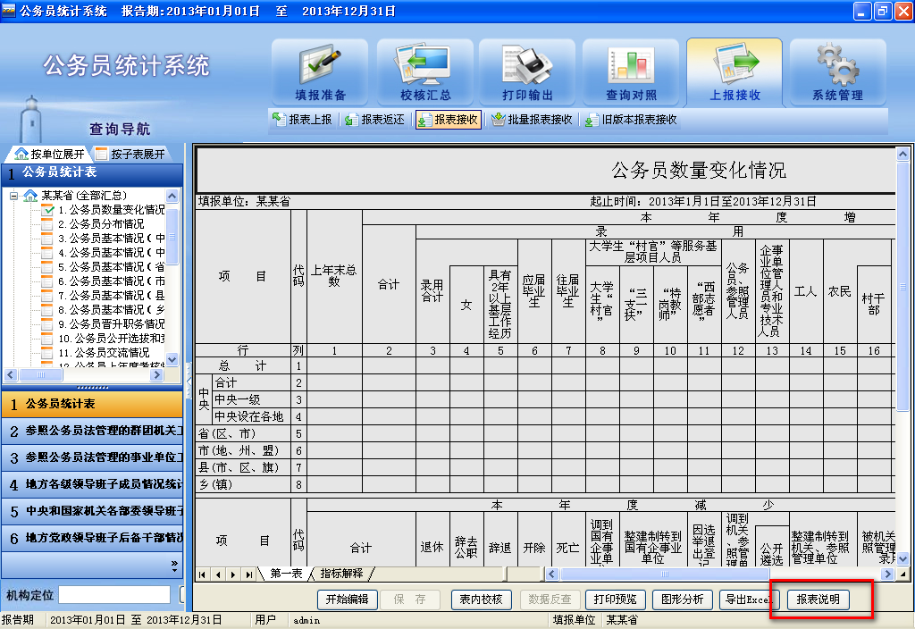
报表说明位置
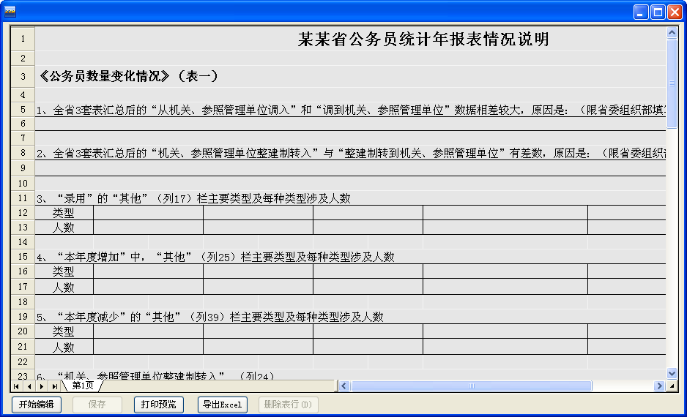
报表说明模板
注：新增的报表说明可以同报表一起进行汇总、上报等操作。
- 自定义套表汇总
操作方法：
点击“校核汇总”模块下的自定义套表汇总，弹出如下“自定义套表汇总”对话框
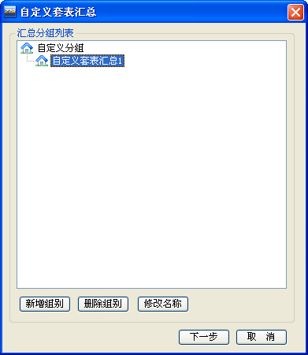
汇总组别列表
在对话框中增加组别，点击“下一步”按钮，弹出下图所示的“选择单位”对话框
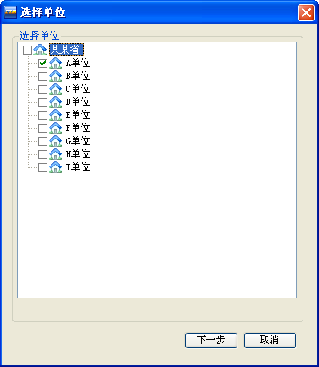
选择单位
选择某一待汇总的单位，点击“下一步”按钮，弹出如下图的“选择套表”对话框
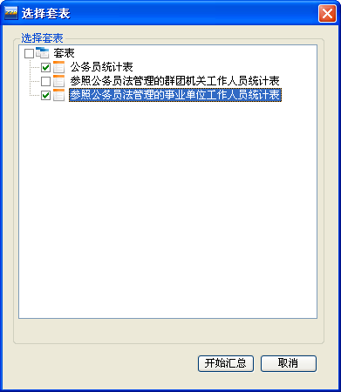
选择套表
在对话框中选择待汇总的多套表，然后点击“开始汇总”按钮，进行汇总，汇总完成后，弹出“自定义汇总完成”的提示窗口。
注：1. 本功能实现了同一单位公务员、参公群团、参公事业三套表的自定义汇总。
2. 本功能不参与报表上报与报表返还。
- 数据库升级
数据库升级后，《公务员统计系统》软件允许在windows7操作系统上安装使用。
- 增加单位备份恢复功能
单位维护中增加了单位备份与单位恢复的功能，从而可以减轻汇总单位开展年度统计工作时，建立多单位的负担。
操作方法：
点击“填报准备”模块中的“单位维护”，弹出如下图所示的“单位维护”的对话框
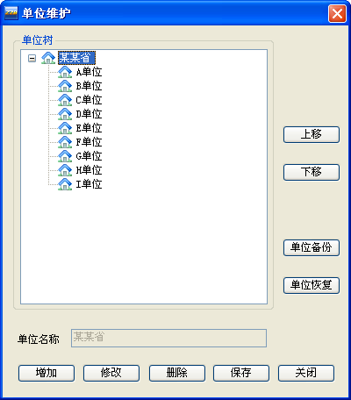
单位维护
- 单位备份
点击对话框中的“单位备份”按钮，弹出“选择文件”的对话框，在对话框中选择保存的路径，并为备份命名，然后点击“保存”按钮，则系统中该报告期中的单位树被保存在相应的路径下，且后缀为“.txt”的文件。
- 单位恢复
若该报告期中有单位，点击对话框中的“单位恢复”按钮，则弹出如下的提示对话框；
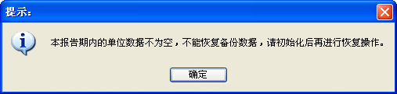
单位恢复提示对话框
若该报告期中无单位，点击对话框中的“单位恢复”按钮，则弹出“选择文件”的对话框，在对话框中选择所保存的单位备份文件，然后点击“打开”按钮，则进行恢复，恢复成功后，弹出单位恢复成功的提示对话框。
- 《全国公务员管理信息系统（标准版）统计系统》特色功能
  - 基于已经建立的信息库，年统报表直统出数。
报表直统有两种：一种是套表直统；一种是子表直统。
操作方法：
首先在单位维护中增加单位名称，增加单位名称有两种方法，一种是直接编辑添加单位名称；一种是通过“单位提取”按钮，从信息库中提取单位名称（该处的单位名称来至机构信息管理系统中维护的单位）。
然后再进行套表填报单位名录对应，对应完成后，对套表进行直统，手工录改部分进行编辑。
套表直统：对整套表进行直统，选择某一对应的套表，然后点击“校核汇总”下面的“套表直统”菜单。
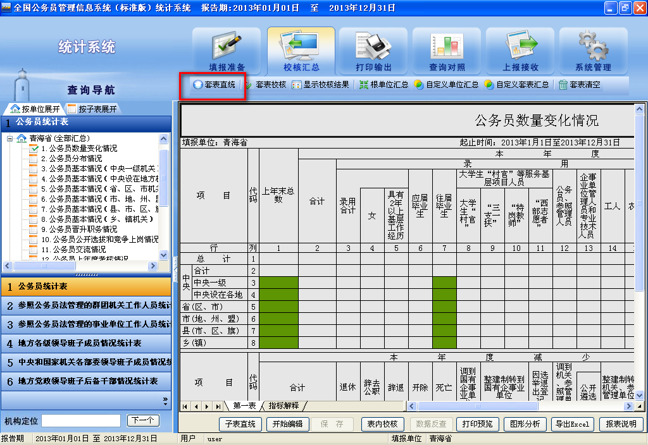
套表直统
子表直统：选择某一张表，然后点击表格下方的“子表直统”。
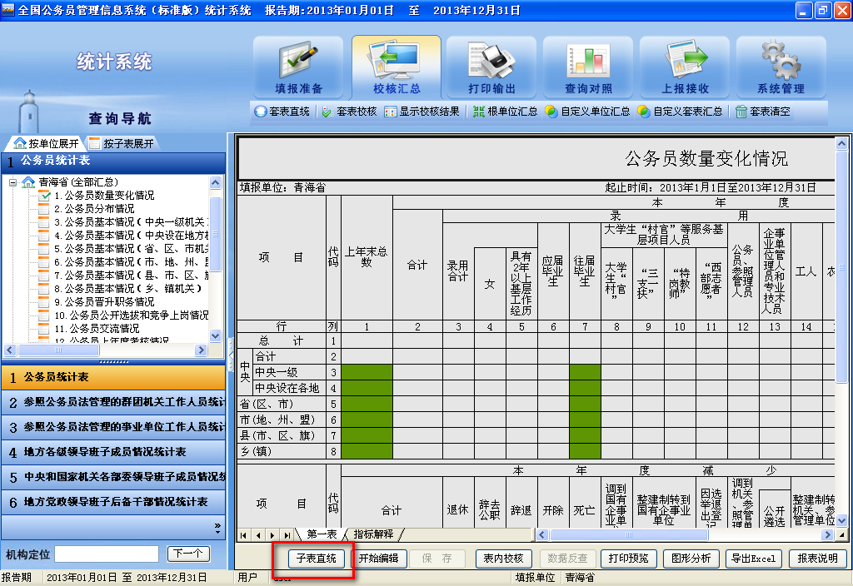
子表直统
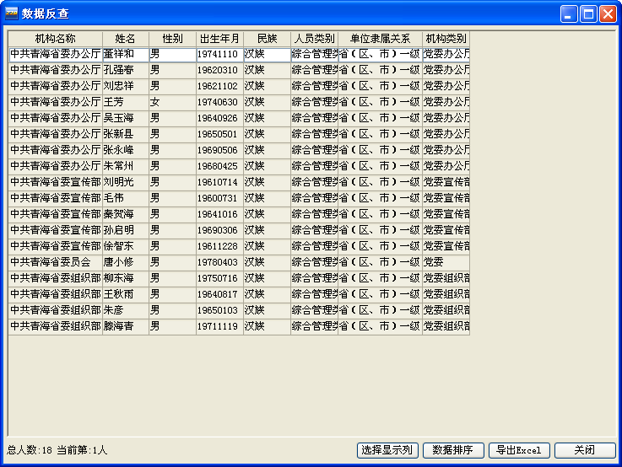
数据反查
注：1. 若直统数据不正确，可以通过数据反查，将反查出来的人员与数据库中的人员进行对比，查出哪些人员未被统计，补充完善这些人员相关信息后，重新直统。
2. 手工填报部分、合计等计算部分不能进行数据反查。
  - 新增报表说明
操作方法：
选择某一张表，然后点击报表下方的“报表说明”按钮，则弹出对应报表说明模板，在该说明表中填写相应的内容。
报表说明位置
报表说明模板
注：新增的报表说明可以同报表一起进行汇总、上报等操作。
  - 自定义套表汇总
操作方法：
点击“校核汇总”模块下的自定义套表汇总，弹出如下“自定义套表汇总”对话框
汇总组别列表
在对话框中增加组别，点击“下一步”按钮，弹出下图所示的“选择单位”对话框
选择单位
选择某一待汇总的单位，点击“下一步”按钮，弹出如下图的“选择套表”对话框
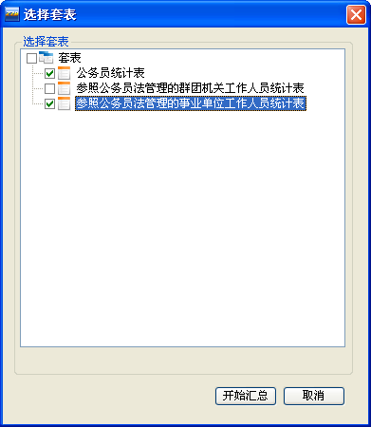
选择套表
在对话框中选择待汇总的多套表，然后点击“开始汇总”按钮，进行汇总，汇总完成后，弹出“自定义汇总完成”的提示窗口。
注：1. 本功能实现了同一单位公务员、参公群团、参公事业三套表的自定义汇总。
2. 本功能不参与报表上报与报表返还。

